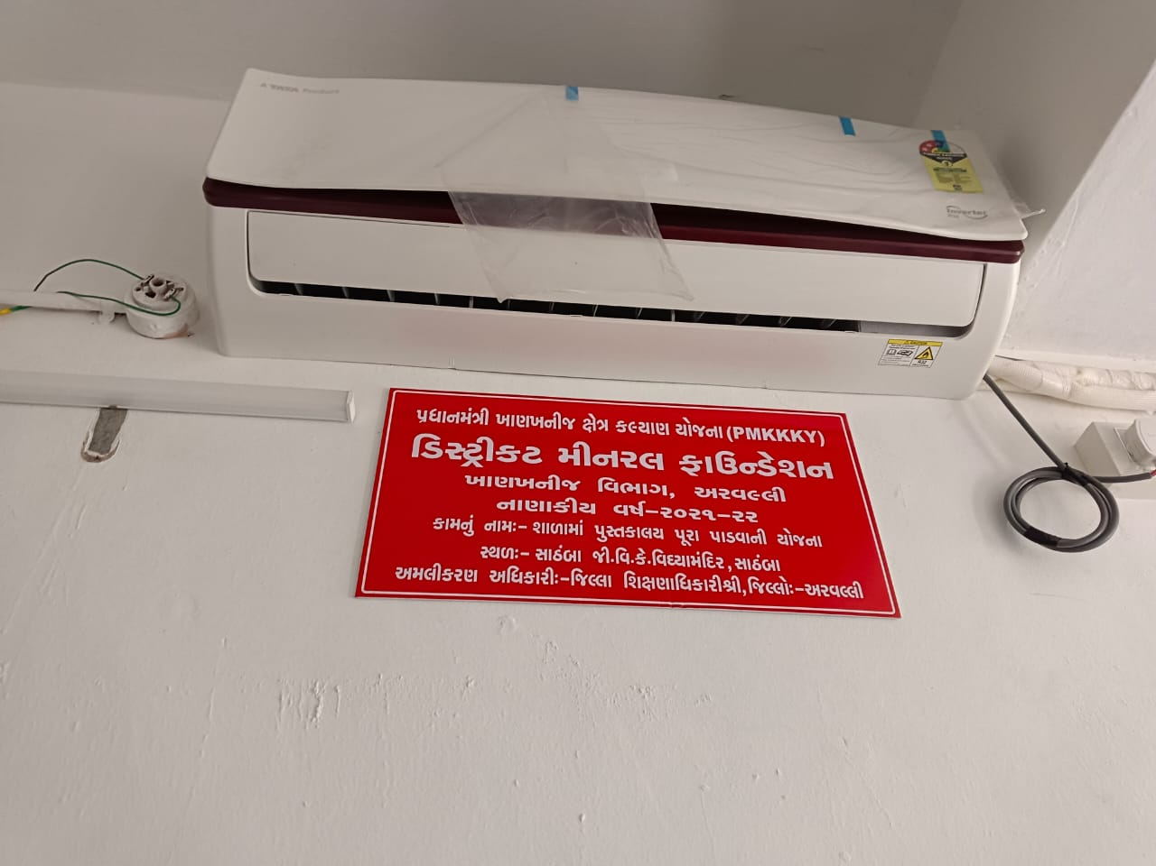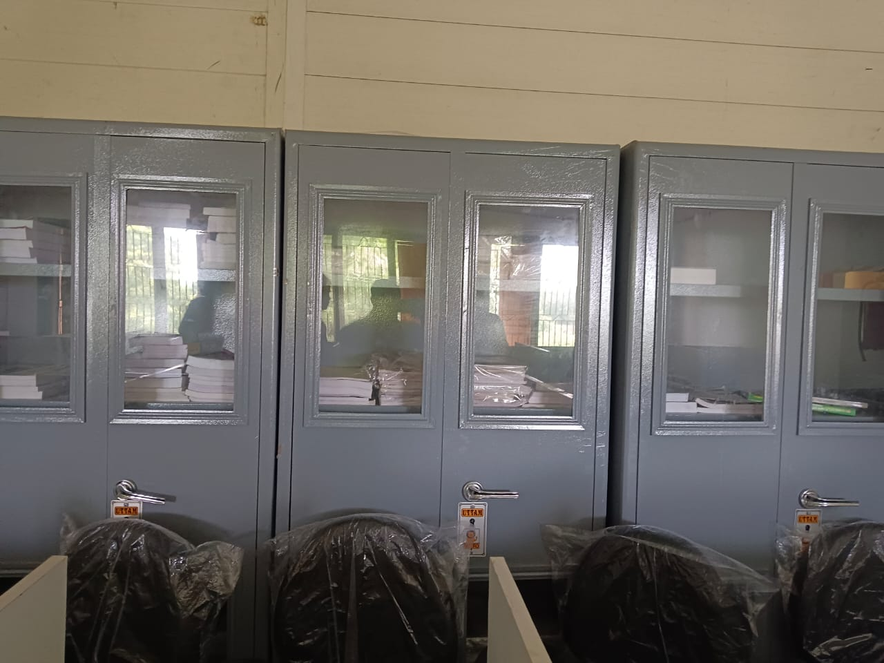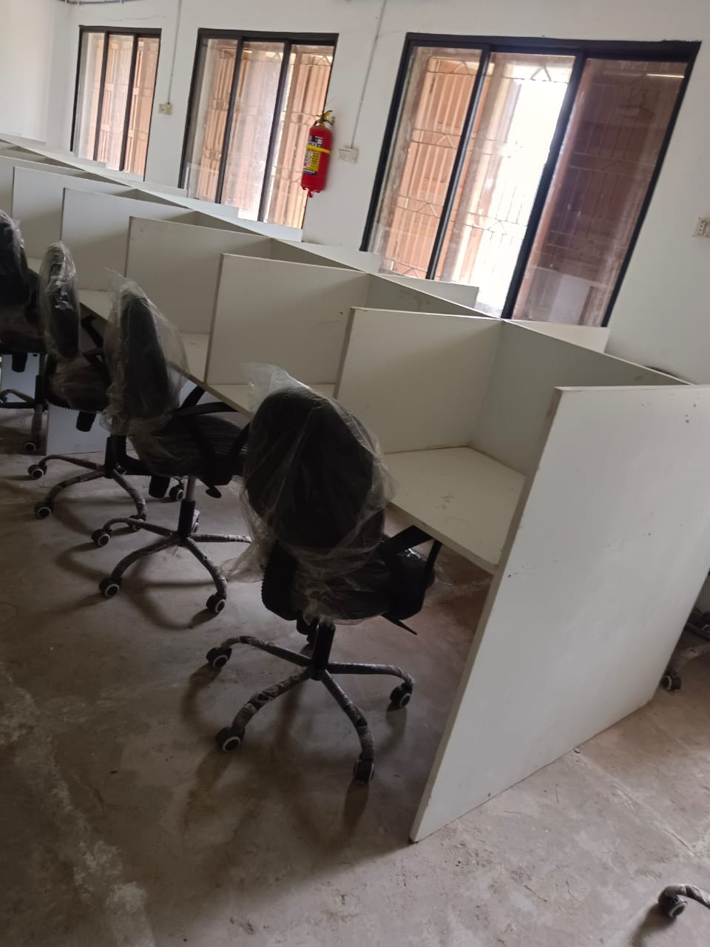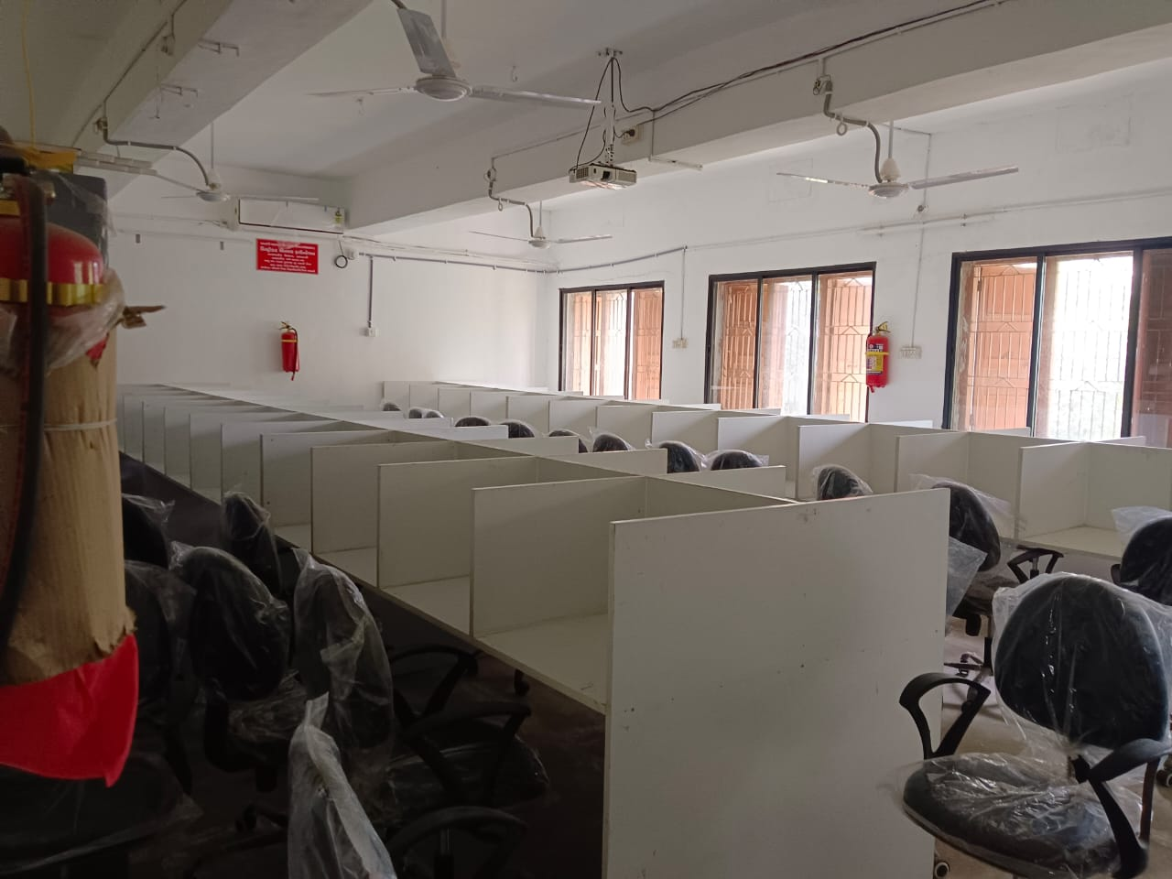

૩૦,૦૦,૦૦૦ ના બે પુસ્તકાલય બનાવ્યા બે સ્કૂલોની અંદર જે તમામ વસ્તુઓની બહાર ભાવો જોતા ફક્ત ૫.૫૦,૦૦૦ ના જ કામ કરેલ છે એક સ્કૂલની અંદર ૧૫,00,000 માંથી ફક્ત ૫,૫૦,000 નું જ કામ થયેલ છે અને હાલ પુસ્તકાલયનો ઉપયોગ પણ થતો નથી.

તિજોરી 8750×10 = 90,000
એ.સી 60000×2 =1,20,000
ફાયર સેફટી 2500×3 = 7,500
ખુરશી 1200×60 = 72,000
ફર્નીચર =1,00,000
પુસ્તકો =1,00,000
કુલ રકમ =4,89,500

Kul =500000 nu j thay sir

